**ОТЧЕТ**

**о летним математическом клубе**

**с 5 по 30 июня.**

**2022-2023 учебный год.**

В летним математическом клубе было задействованы ученики с 5 по 11 классы. На занятиях клуба изучали математические задачи подготавливались к олимпиадным заданиям. Большую часть времени отводили к практическим решениям задач

Открытия математического клуба 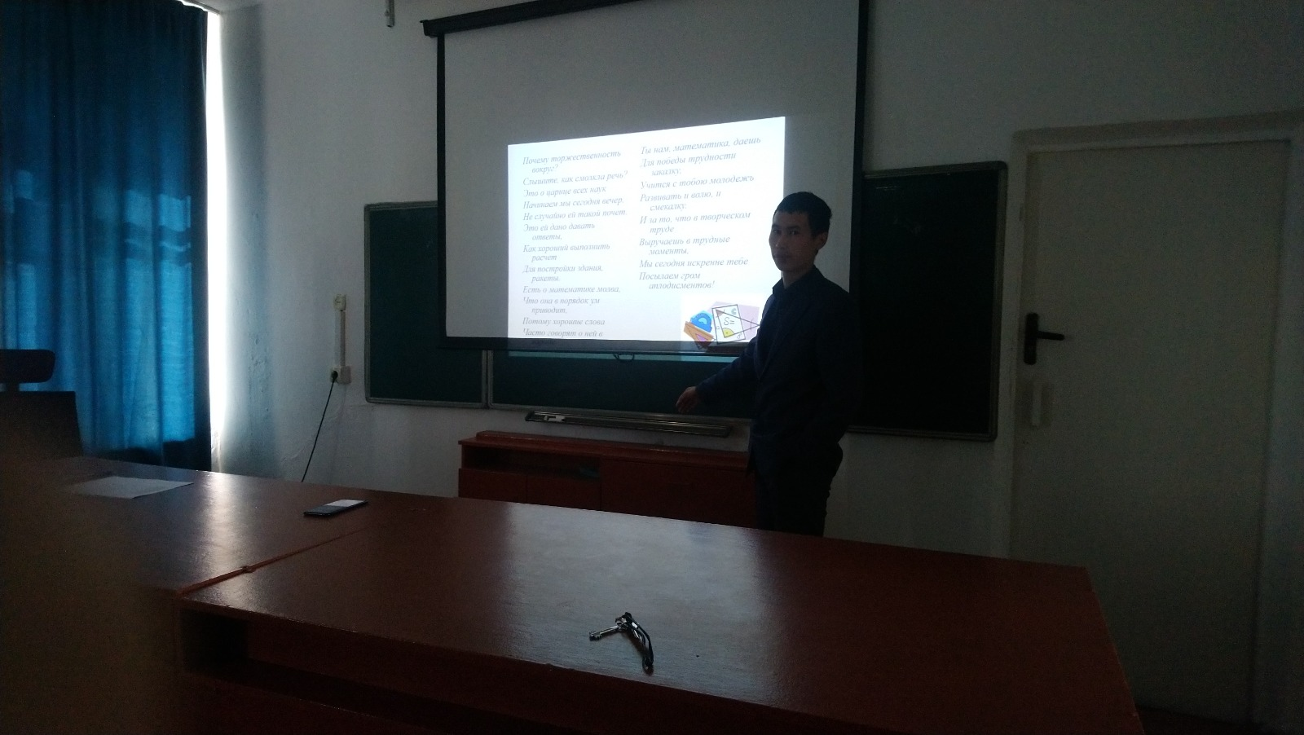

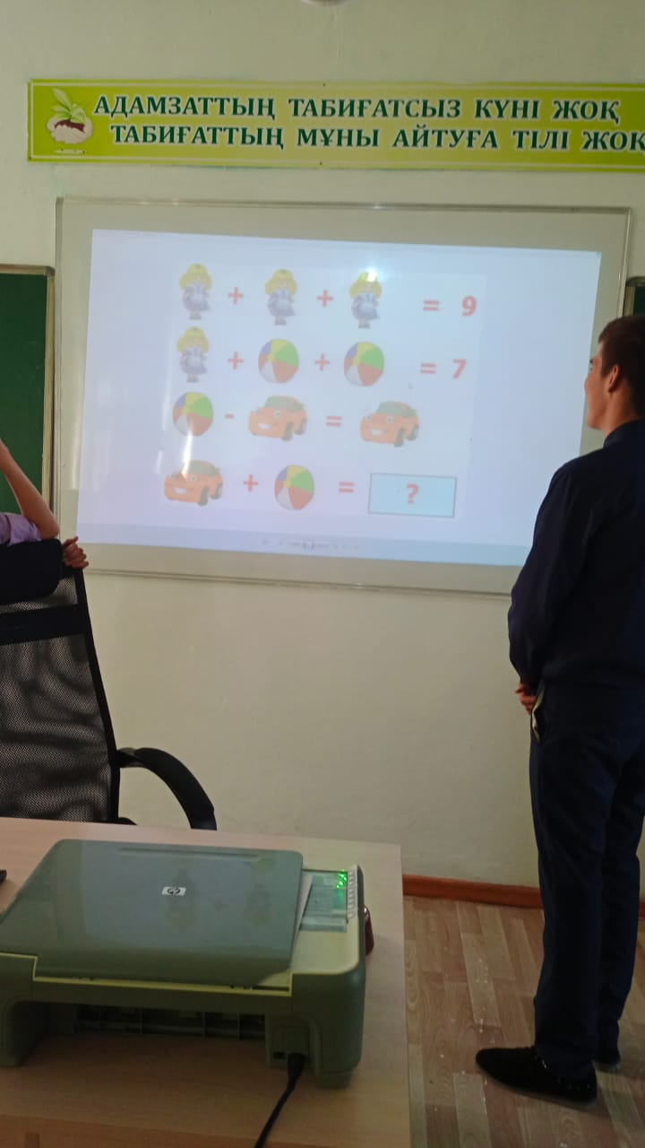

О математике с улыбкой! 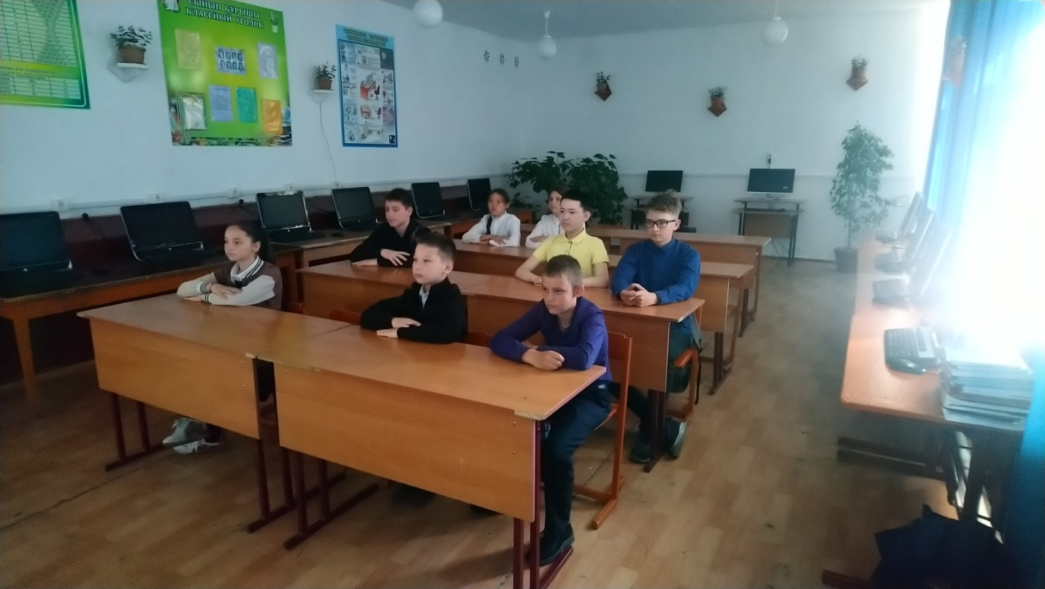

Выдающийся математики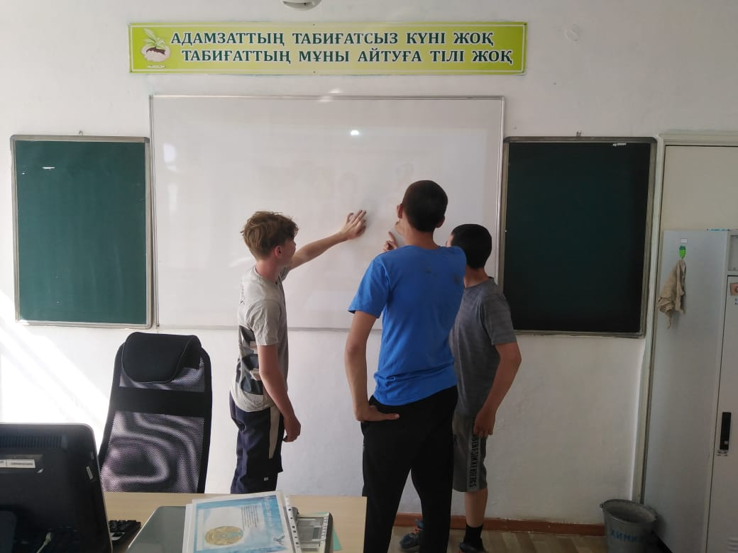

Организаторы Ташенов Д. Б.

Бырдина З. Н.